TE-5504 水质重金属锌测定仪
▷产品简介：TE-5504型水质重金属锌测定仪智能化程度高，操作简单、方便. 配有参比通道,检测精度高，避免了检测过程中的操作误差，支持大量检测数据存储、打印、数据分析、图表显示，结果简单明了.广泛应用于水质检测实验室、污水处理厂、环境监测站、污染源以及高校、化工、电厂、养殖业等领域.
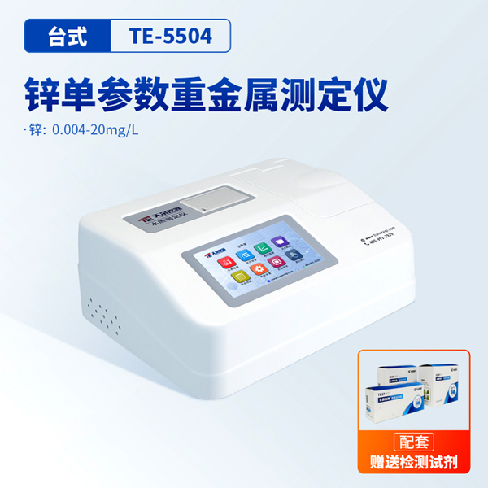
▷技术参数：
光学系统：光纤分光系统
检测位：4个检测位
光源: 进口12V/20W卤素灯(可达10万小时以上)
显示： 7寸彩色液晶触摸屏
进样装置：自动4通道检测装置
检测方式：比色皿检测(粉末试剂)
测量范围：0.004∽20mg/L(分段）
检出限：0.05mg/L
准确度： ≤±5%
稳定性：≤±0.005A/20min
波长范围：610nm
参比通道：设有固定自动参比通道
重复性： ≤±5%
通道间误差： ≤±2%
存储：可存储100万组数据，可自由调用查看
预存曲线：预存180条标准曲线，可自定义保存修改
自动校准：仪器具有自动校准功能
打印方式：标配内置热敏打印机
数据传输：配备USB接口和串口传输功能
标准配置：专用反应管、比色皿、比色皿架、移液器、打印纸、电源线、保险丝、使用说明手册、产品合格证、仪器装箱清单、保修卡....

